CARMEN PEÑA CURBELO

DRAGO VERDES CANARIAS

NOMBRE: CARMEN PEÑA CURBELO
DECLARACIÓN SOBRE CAUSAS DE POSIBLE INCOMPATIBILIDAD Y ACTIVIDADES
1. ACTIVIDADES PÚBLICAS
2. ACTIVIDADES PRIVADAS
- Trabajo asalariado por cuenta ajena para CEAR (Comisión española de ayuda al refugiado)
DECLARACIÓN DE BIENES PATRIMONIALES
A) BIENES Y DERECHOS
1. Bienes inmuebles de naturaleza urbana
2. Bienes inmuebles de naturaleza rústica
3. Bienes y derechos afectos a actividades empresariales y profesionales
4. Depósitos en cuentas corrientes de ahorro, a la vista o a plazo, cuentas financieras y otros tipos de imposiciones en cuentas
- Cuenta nómina en BBVA
5. Valores representativos de la cesión a terceros de capitales propios (Deuda pública, Obligaciones, Bonos, Certificados de Depósito , Pagarés y demás valores equivalentes)
6. Valores representativos de la participación en los fondos propios de cualquier tipo de entidad (Acciones y Participaciones)

1

Firmado por: | SEGUNDA DEL CASTILLO PEREZ - SECRETARIO/A GENERAL DEL PLENO ACCIDENTAL Ver firma | Fecha: 01-02-2024 10:02:02 | 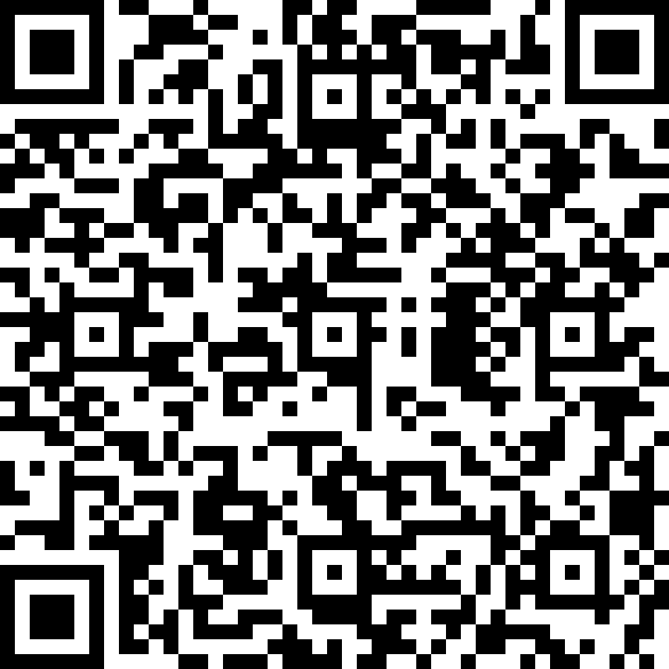
Nº expediente administrativo: 2023-066277 Código Seguro de Verificación (CSV): 183A6503A8265CD6D1B6AC14E81B03B4
Comprobación CSV: https://sede.aytolalaguna.es//publico/documento/183A6503A8265CD6D1B6AC14E81B03B4 .
Fecha de sellado electrónico: 01-02-2024 11:37:12 Ver sello - 1/3 - Fecha de emisión de esta copia: 01-02-2024 11:37:12

7. Seguros de vida
8. Rentas temporales o vitalicias
9. Joyas, pieles de carácter suntuario, vehículos, embarcaciones y aeronaves
10. Objetos de arte o antigüedades
11.Derechos reales de uso y disfrute
12. Concesiones administrativas
13.Derechos derivados de la Propiedad Intelectual e Industrial
14. Opciones contractuales
15. Demás bienes y derecho de contenido económico
B) DEUDAS
- .
-

2

Firmado por: | SEGUNDA DEL CASTILLO PEREZ - SECRETARIO/A GENERAL DEL PLENO ACCIDENTAL | Fecha: 01-02-2024 10:02:02
Nº expediente administrativo: 2023-066277 Código Seguro de Verificación (CSV): 183A6503A8265CD6D1B6AC14E81B03B4
Comprobación CSV: https://sede.aytolalaguna.es//publico/documento/183A6503A8265CD6D1B6AC14E81B03B4 .
Fecha de sellado electrónico: 01-02-2024 11:37:12 - 2/3 - Fecha de emisión de esta copia: 01-02-2024 11:37:12

3

Firmado por: | SEGUNDA DEL CASTILLO PEREZ - SECRETARIO/A GENERAL DEL PLENO ACCIDENTAL | Fecha: 01-02-2024 10:02:02
Nº expediente administrativo: 2023-066277 Código Seguro de Verificación (CSV): 183A6503A8265CD6D1B6AC14E81B03B4
Comprobación CSV: https://sede.aytolalaguna.es//publico/documento/183A6503A8265CD6D1B6AC14E81B03B4 .
Fecha de sellado electrónico: 01-02-2024 11:37:12 - 3/3 - Fecha de emisión de esta copia: 01-02-2024 11:37:12

